# Presseinformation

Perfect Welding

**Online einkaufen bei Fronius Deutschland**

# Fronius 24/7: Online-Shop gelauncht

Ab sofort haben Schweißbegeisterte in Deutschland die Möglichkeit im neuen Online-Shop des Schweiß- und Solartechnikherstellers Fronius zu bestellen. Bestands- und Neukunden/-innen können „24 Stunden/7 Tage“ bequem von zu Hause einkaufen. Das Online-Produktsortiment umfasst ausgewählte Schweißsysteme und Zubehör sowie Solarlösungen.

Ganz unabhängig von Öffnungszeiten steht der neue Online-Shop unter [www.shop.fronius.com](https://shop.fronius.com/de_DE/schweissprodukte-16349.html?utm_source=Presseinfo&utm_medium=Presstext&utm_campaign=Online-Shop-Launch&utm_id=Online-Shop-Launch) für Bestellungen bereit. Im Angebot sind Fronius Schweißsysteme in attraktiven Vorteilspaketen. Egal ob für E-Hand-, MIG/MAG- oder WIG-Schweißen, für jede manuelle Schweißanwendung ist das passende System plus Brenner und Zubehör bestellbar. Detaillierte Beschreibungen und technische Daten helfen bei der Wahl des passenden Schweißsystems. Vielseitige Schutzausrüstung, Schweißbrenner und umfangreiches Zubehör sind ebenfalls online bestellbar.

Zur Kontrolle und Steuerung von Energie im Bereich Photovoltaik finden Interessierte zudem Solarlösungen im neuen Online-Shop. Von Wechselrichtern für das Eigenheim oder das Gewerbe bis hin zu E-Auto Ladegeräten und Notstromlösungen bietet Fronius auch hier ein ausgewähltes Produktprogramm an. „Mit unserem neuen Online-Shop bieten wir langjährigen Kunden/-innen und Kaufinteressierten ein noch besseres Einkaufserlebnis und geben ihnen die Möglichkeit, jederzeit und von überall aus auf ein ausgewähltes Produktsortiment zuzugreifen“, sagt Ewald Eisner, Geschäftsführer der Fronius Deutschland GmbH. „Dies ist für uns ein wichtiger Schritt in die digitale Zukunft. Wir stellen unseren Kundinnen und Kunden damit einen weiteren Vertriebskanal zur Verfügung.“

Zum Start des neuen Online-Shops hält Fronius vom 05. bis 18. Mai 2025 einen Willkommensrabatt von 15 % auf das Schweißtechnik-Sortiment für Kaufinteressierte bereit.

*1.871 Zeichen inkl. Leerzeichen*

***Meta-Title:*** *Fronius Deutschland stellt neuen Online-Shop vor.*

***Meta-Description:*** *Fronius Deutschland ist ab sofort mit einem Online-Shop am Markt aktiv: ein ausgewähltes Produktsortiment mit Fronius Schweißsystemen in attraktiven Vorteilspaketen, Schutzausrüstung, Schweißbrennern und umfangreiches Zubehör sowie Solarlösungen.*

***Social-Media-Beitrag:*** *Fronius Deutschland eröffnet Online-Shop. Schweißfans haben ab sofort die Möglichkeit im neuen Online-Shop des Schweiß- und Solartechnikherstellers Fronius zu bestellen. Die Produktauswahl umfasst manuelle Schweißsysteme für E-Hand-, MIG/MAG- oder WIG-Schweißen sowie umfangreiches Schweißzubehör. Fronius Solarlösungen für das Eigenheim oder das Gewerbe zur Kontrolle und Steuerung von Energie für Photovoltaik gibt es ebenfalls im Angebot.*

Link zum Fronius Online-Shop:

<https://shop.fronius.com/de_DE/schweissprodukte-16349.html?utm_source=Presseinfo&utm_medium=Presstext&utm_campaign=Online-Shop-Launch&utm_id=Online-Shop-Launch>

Übersicht Bildmaterial

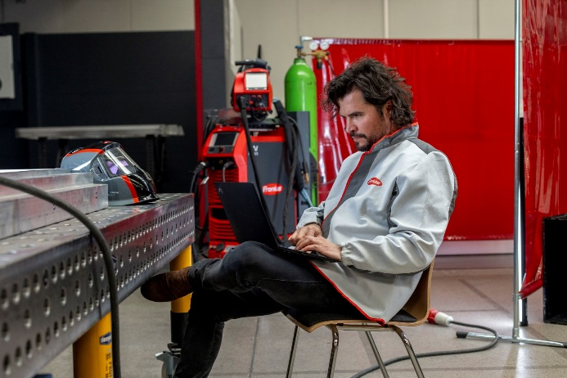Ab 30.04.2025 ist der neue Online-Shop von Fronius erreichbar. Das Online-Produktsortiment umfasst ausgewählte Schweißsysteme und Zubehör sowie innovative Solarlösungen.

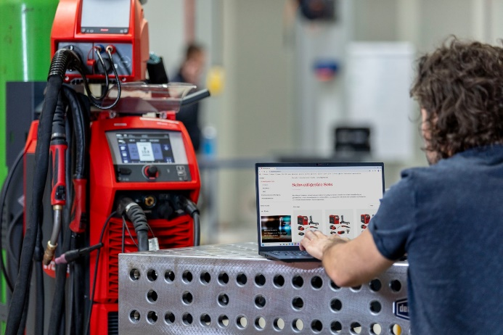Im Angebot sind Fronius Schweißsysteme in attraktiven Vorteilspaketen. Egal ob für E-Hand-, MIG/MAG- oder WIG-Schweißen, für jede manuelle Schweißanwendung ist das passende System plus Brenner und Zubehör bestellbar.

#### Wir sind Fronius.

Mehr als 7.000 Mitarbeiterinnen und Mitarbeiter weltweit, ein aktueller Exportanteil von 85 Prozent und 1.604 aktive Patente: Das sind wir, das ist Fronius. 1945 als regionaler Ein-Mann-Betrieb gegründet, gehören wir heute zu den Global Playern, was unsere 38 internationalen Tochtergesellschaften sowie unser Netzwerk an Vertriebspartnern in mehr als 60 Ländern eindrucksvoll beweisen. Und doch sind wir im Kern immer noch ein Familienunternehmen aus Österreich, das in der Photovoltaik, Schweiß- und Batterieladetechnologie tätig ist. Seit jeher entwickeln wir Produkte und Lösungen für eine lebenswerte Zukunft und bieten unseren Kundinnen und Kunden dabei ein All-in-one-Paket an: von der vorausgehenden Planung und Beratung über das fortlaufende Monitoring bis hin zum bedarfsgerechten Reparaturservice. Wir sind innovativ. Wir sind neugierig. Wir sind Fronius.

#### Wir sind Perfect Welding.

Höchste Lichtbogenqualität, tiefgreifendes Kundenverständnis, Durst nach technischem Fortschritt: Das sind wir, das ist Fronius Perfect Welding. Wir sind Innovationsführer für Lichtbogenschweißen und globaler Marktführer für robotergestütztes Schweißen. Unsere Expertise stellen wir bei individuellen, automatisierten Komplettsystemen und digitalen Schweißlösungen für die Industrie 5.0 unter Beweis. Intuitive Schweißgeräte für manuelle Schweißanwendungen, hochwertiges Schweißzubehör und effektive Schutzprodukte für die Sicherheit von Anwenderinnen und Anwendern komplettieren unser Portfolio. Als globales Unternehmen setzen wir auf regionalen Service: Unsere Vor-Ort-Teams sind weltweit für unsere Kundinnen und Kunden da. Mit unseren Technologien setzen wir zukunftsweisende Akzente und schaffen Verbindungen – zwischen Metallen, Branchen und Menschen.

#### Informationen zur Fronius Deutschland GmbH

Die Fronius Deutschland GmbH mit Sitz in Neuhof-Dorfborn bei Fulda ist eine Tochtergesellschaft der österreichischen Fronius International GmbH. Das 1945 gegründete Unternehmen erforscht und entwickelt neue Lösungen zur Kontrolle und Steuerung elektrischer Energie. Mit seinen drei weltweit erfolgreichen Geschäftsbereichen bietet Fronius ein umfangreiches Portfolio: Die Business Unit Perfect Welding ist globaler Marktführer für Roboter-Schweißtechnik und Technologieführer für Lichtbogenschweißprozesse. Fronius Solar Energy hat die effiziente Nutzung und intelligente Speicherung von Energie aus Photovoltaik-Anlagen im Fokus. Mit Perfect Charging realisiert das Unternehmen zukunftsweisende Technologien rund um das Laden von Antriebs- und Starterbatterien in der Intralogistik.

#### In Deutschland ist Fronius seit 1992 mit einer Tochtergesellschaft vertreten. Seit 2006 befindet sich die Vertriebszentrale für den deutschen Markt im hessischen Neuhof. Der Standort vereint alle drei Fronius-Business Units Perfect Charging, Perfect Welding und Solar Energy unter einem Dach. Seit Anfang 2013 ist auch die offizielle Landeszentrale der Fronius Deutschland GmbH in Neuhof angesiedelt. Die Kundinnen und Kunden werden von mehreren Vertriebsteams und kompetenten Partnern vor Ort deutschlandweit betreut.

**Wegen weiterer Informationen wenden Sie sich bitte an:**

Fronius Deutschland GmbH, Fronius Straße 1, 36119 Neuhof-Dorfborn

Annette Kehm, M.A., T +49 (6655) 91694 -402, [kehm.annette@fronius.com](mailto:kehm.annette@fronius.com), [www.fronius.de](http://www.fronius.de)

**Bitte senden Sie ein Belegexemplar an unsere Agentur:**

a1kommunikation Schweizer GmbH, Frau Kirsten Ludwig

Oberdorfstraße 31 A, D – 70794 Filderstadt,

Tel.: +49 (0)711 9454161-12, E-Mail: [Kirsten.Ludwig@a1kommunikation.de](mailto:Kirsten.Ludwig@a1kommunikation.de)

Für weitere Beiträge besuchen Sie unseren Blog unter blog.perfectwelding.fronius.com und folgen Sie uns auf Facebook (froniusdeutschland), LinkedIn (froniusdeutschland), Instagram (froniusdeutschland) und YouTube (froniuswelding).